装具ノート

【目的】
装具ノートについて

- 『装具ノート』は、下肢装具を作成された方が、過去の装具製作年月日のみならず、過去の装具製作内容や身体状況を確認できるものです。

- 患者様の装具に関する経過を、退院後に環境が変わっても、 切れ目ない装具に関する情報が伝達されることを助けるためのノートです。

- 装具に関して困ったときは、関係する方へ『装具ノート』を渡してください。装具ノートは装具の修理や再製作が円滑に行うための助けになります。

※このノートは装具に関する大切な情報が記載されています。
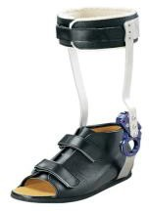
大切に保管、管理してください。

装具診履歴

装具製作日 | 利用制度 | 製作装具 | 対応年数 | 製作業者
記入例  2015年5月20日 | 健康保険 | 右長下肢装具 | 3年 | ○○義肢
年 月 日
年 月 日
年 月 日
年 月 日
年 月 日
年 月 日
年 月 日
年 月 日
年 月 日

日

患者情報
氏名： |  | 様 | 性別： | 男 女
生年月日： | 年 | 月 | 日 | 年齢： | 歳
診断名： |  |  | 診断日： | 年 | 月
既往歴：
ご住所：

電話番号： － － 家族構成：

かかりつけ病院
（利用しているリハビリ施設）

障害者手帳： 有 無 障害者手帳取得年月日

介護保険： 有 無 介護度：要介護 認定日：

足関節（関節可動域）

身体状況（装具製作時）
【非麻痺側：背屈  【麻痺側 ：背屈 | ° 底屈  ° 底屈 | °】  °】
TUG（補助具： ） ・ 不可
右回り 秒
左回り 秒

10m歩行（補助具： ）

秒 歩

不可

備 考

装具製作日： 年 月 日

装具詳細（装具製作時）

装具の種類： 耐用年数： 年装具目的： 治療用装具 更生用装具
利用制度：

装具製作病院：

担当者：担当医師 理学療法士 義肢装具士

製作業者： （ － － ）

製作装具写真 |  |  | 膝継手
 |  |  | 足継手
 |  |  | 足関節角度
 |  |  | 厚板の厚み
 |  |  | ウェッジ
 |  |  | フレア
 |  |  | 補高
備 考

退院日： 年 月 日

退院時情報
足関節（関節可動域）

【非麻痺側：背屈 ° 底屈 °】
【麻痺側 ：背屈 ° 底屈 °】

TUG（補助具： ）

右回り 秒 左回り 秒
10m歩行（補助具： ）

秒 歩
装具の使用頻度： 常に使用 屋外のみ使用 部分的に使用

製作装具写真 |  |  | 膝継手
 |  |  | 足継手
 |  |  | 足関節角度
 |  |  | 厚板の厚み
 |  |  | ウェッジ
 |  |  | フレア
 |  |  | 補高
備 考

足関節（関節可動域）

身体状況（装具再製作時）
【非麻痺側：背屈  【麻痺側 ：背屈 | ° 底屈  ° 底屈 | °】  °】
TUG（補助具： ） ・ 不可
右回り 秒
左回り 秒

10m歩行（補助具： ）

秒 歩

不可

備 考

苑田会 花はたリハビリテーション病院装具外来のご案内

外来日時： 第一・第三土曜日 13:00～17:00
装具に不具合があり、修理や再処方をしたい方
場所： 花はたリハビリテーション病院 リハビリ室内容： 下肢装具の修理受付・再処方・相談

病院までのアクセス
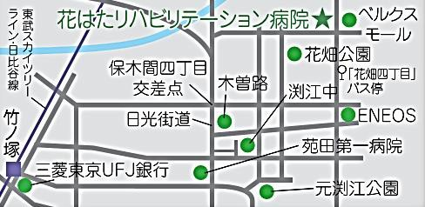

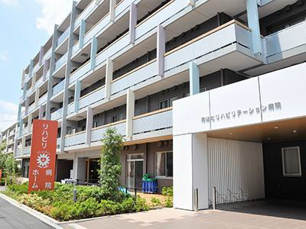
  - 東武スカイツリーライン「竹ノ塚」駅 東口より

病院住所：〒121-0061
東京都足立区花畑5-12-29
東武バス「（竹15・竹16）花畑団地行き」乗車（約10分）
→「花畑四丁目」バス停下車徒歩3分

  - つくばエクスプレス「六町」駅より
東武バス「（六18・六19・六20）花畑桑袋団地行き」乗車（約12分）
→「花畑四丁目」バス停下車徒歩3分
※外来利用希望のある方は事前にお電話でご予約ください。

連絡先：花はたリハビリテーション病院 リハビリテーション科
TEL ０３－３８５９－１６２０ 担当 理学療法士 手島

補装具の不具合に関するお問い合わせ

装具の不具合や給付に関するお問い合わせ

名称：
所在地：〒 -
電話： - -

足立区福祉事務所 補装具の給付に関する相談窓口
＊下記の欄からお住まいの地域を確認の上，ご相談下さい

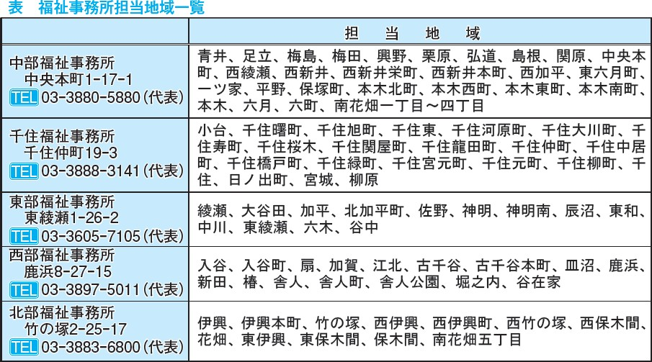
＊足立区のみの相談窓口となります

